

پروژه پایانی درس VLSI2 (فاز اول)

**عنوان:**

Multicycle ARM Processor Control Unit

**استاد درس:**

دکتر شالچیان

**پدیدآورنده:**

سارا قائمی 9223089

17 تیر 96

# فایل های ارائه شده

## فایل گزارش انجام پروژه

این فایل شامل موارد مقابل است. میزان زمانی که برای این پروژه صرف شده است، جدول Main FSM Output که کامل شده است، کد arm_multi که بخش هایی که به آن اضافه شده است Highlight شده است، کد controllertest و توضیحات مربوط به آن، تصاویر خروجی مدار که به درستی کار میکند.

## فایل arm_multi_9223089.sv

این فایل در واقع کد اصلی برنامه میباشد که بخش های لازم تکمیل شده است. در ادامه به توضیح بیشتر این کد خواهیم پرداخت.

## فایل controllertest_9223089.sv

این فایل testbench بخش کنترلر است که در ادامه به تفصیل توضیح داده خواهد شد.

## فایل vsim.wlf

این فایل خروجی modelsim را شامل میشود.

# زمان صرف شده

کد اصلی برنامه حدود 1 ساعت، کد تست بنچ حدود 30 دقیقه، دیباگ حدود 2 ساعت و گزارش نیز حدود 3 ساعت زمان برد.

مجموعا من حدود 6.5 ساعت روی این بخش از پروژه زمان گذاشتم.

# روند انجام پروژه

من این پروژه را دقیقا به ترتیبی که در ادامه می آید انجام دادم.

## تکمیل جدول Main FSM Output

ابتدا جدول زیر تکمیل گردید. برای این منظور از state transition diagram که در اختیار قرار داده شده بود استفاده شد. برای هر کدام از state ها المان های خواسته شده با توجه به آنچه در دیاگرام آمده بود مقادیر بدست آمد.

|  |  |  |  |  |  |  |  |  |  |  |  |  |
| --- | --- | --- | --- | --- | --- | --- | --- | --- | --- | --- | --- | --- |
| State (Name) | NextPC | Branch | MemW | RegW | IRWrite | AdrSrc | ResultSrc1:0 | ALUSrcA1:0 | | ALUSrcB1:0 | ALUOp | FSM Control Word |
| 0 (Fetch) | 1 | 0 | 0 | 0 | 1 | 0 | 10 | 0 | 1 | 10 | 0 | 0x114C |
| 1 (Decode) | 0 | 0 | 0 | 0 | 0 | 0 | 10 | 0 | 1 | 10 | 0 | 0x004C |
| 2 (MemAdr) | 0 | 0 | 0 | 0 | 0 | 0 | 00 | 0 | 0 | 01 | 0 | 0x0002 |
| 3 (MemRead) | 0 | 0 | 0 | 0 | 0 | 1 | 00 | 0 | 0 | 00 | 0 | 0x0080 |
| 4 (MemWB) | 0 | 0 | 0 | 1 | 0 | 0 | 01 | 0 | 0 | 00 | 0 | 0x0220 |
| 5 (MemWrite) | 0 | 0 | 1 | 0 | 0 | 1 | 00 | 0 | 0 | 00 | 0 | 0x0480 |
| 6 (ExecuteR) | 0 | 0 | 0 | 0 | 0 | 0 | 00 | 0 | 0 | 00 | 1 | 0x0001 |
| 7 (ExecuteI) | 0 | 0 | 0 | 0 | 0 | 0 | 00 | 0 | 0 | 01 | 1 | 0x0003 |
| 8 (ALUWB) | 0 | 0 | 0 | 1 | 0 | 0 | 00 | 0 | 0 | 00 | 0 | 0x0200 |
| 9 (Branch) | 0 | 1 | 0 | 0 | 0 | 0 | 10 | 1 | 0 | 01 | 0 | 0x0852 |

جدول شماره 1: Main FSM Output

## تکمیل کد بخش mainfsm

در ادامه با توجه به دیاگرام حالت داده شده next state logic و بخش state-dependent output logic نیز با توجه به جدول فوق تکمیل گردید. کد تکمیل شده بخش mainfsm به صورت زیر میباشد. خط های highlight شده کد های اضافه شده توسط من میباشند.

**module** mainfsm**(input** **logic** clk**,**

**input** **logic** reset**,**

**input** **logic** **[**1**:**0**]** Op**,**

**input** **logic** **[**5**:**0**]** Funct**,**

**output** **logic** IRWrite**,**

**output** **logic** AdrSrc**,**

**output** **logic** **[**1**:**0**]** ALUSrcA**,** ALUSrcB**,** ResultSrc**,**

**output** **logic** NextPC**,** RegW**,** MemW**,** Branch**,** ALUOp**);**

**typedef** **enum** **logic** **[**3**:**0**]** **{**FETCH**,** DECODE**,** MEMADR**,** MEMRD**,** MEMWB**,**

MEMWR**,** EXECUTER**,** EXECUTEI**,** ALUWB**,** BRANCH**,**

UNKNOWN**}** statetype**;**

statetype state**,** nextstate**;**

**logic** **[**12**:**0**]** controls**;**

// state register

**always** **@(posedge** clk **or** **posedge** reset**)**

**if** **(**reset**)** state **<=** FETCH**;**

**else** state **<=** nextstate**;**

// next state logic

**always_comb**

**casex(**state**)**

FETCH**:** nextstate **=** DECODE**;**

DECODE**:** **case(**Op**)**

2'b00**:**

**if** **(**Funct**[**5**])** nextstate **=** EXECUTEI**;**

**else** nextstate **=** EXECUTER**;**

2'b01**:** nextstate **=** MEMADR**;**

2'b10**:** nextstate **=** BRANCH**;**

**default:** nextstate **=** UNKNOWN**;**

**endcase**

EXECUTER**:** nextstate **=** ALUWB**;**

EXECUTEI**:** nextstate **=** ALUWB**;**

MEMADR**:** **if** **(**Funct**[**0**])** nextstate **=** MEMRD**;**

**else** nextstate **=** MEMWR**;**

MEMRD**:** nextstate **=** MEMWB**;**

**default:** nextstate **=** FETCH**;**

**endcase**

// state-dependent output logic

**always_comb**

**case(**state**)**

FETCH**:** controls **=** 13'b10001_010_01100**;**

DECODE**:** controls **=** 13'b00000_010_01100**;**

EXECUTER**:** controls **=** 13'b00000_000_00001**;**

EXECUTEI**:** controls **=** 13'b00000_000_00011**;**

ALUWB**:** controls **=** 13'b00010_000_00000**;**

MEMADR**:** controls **=** 13'b00000_000_00010**;**

MEMWR**:** controls **=** 13'b00100_100_00000**;**

MEMRD**:** controls **=** 13'b00000_100_00000**;**

MEMWB**:** controls **=** 13'b00010_001_00000**;**

BRANCH**:** controls **=** 13'b01000_010_10010**;**

**default:** controls **=** 13'bxxxxx_xxx_xxxxx**;**

**endcase**

**assign** **{**NextPC**,** Branch**,** MemW**,** RegW**,** IRWrite**,**

AdrSrc**,** ResultSrc**,**

ALUSrcA**,** ALUSrcB**,** ALUOp**}** **=** controls**;**

**endmodule**

## تکمیل ادامه ی بخش decode

بخش decode شامل ALU Decoder، PC Logic و Instruction Decoder میباشد. برای دو بخش اول از کد کارگاه آخر یعنی single cycle processor استفاده شد چون این دو بخش در پروسسور های تک سیکل و چند سیکل مشابه به هم میباشند. برای بخش Instruction Decoder کد ImmSrc قبلا نوشته شده بود. RegSrc نیز با توجه به اینکه دستور پردازش داده، دستور حافظه ای و یا branch است به طوری انتخاب میگردد که مولتی پلکسر ها بخش های درستی از Instr را انتخاب کنند. در ادامه کد کامل decode را مشاهده میکنید که در آن بخش هایی که توسط من اضافه شده است highlight شده است.

**module** decode**(input** **logic** clk**,** reset**,**

**input** **logic** **[**1**:**0**]** Op**,**

**input** **logic** **[**5**:**0**]** Funct**,**

**input** **logic** **[**3**:**0**]** Rd**,**

**output** **logic** **[**1**:**0**]** FlagW**,**

**output** **logic** PCS**,** NextPC**,** RegW**,** MemW**,**

**output** **logic** IRWrite**,** AdrSrc**,**

**output** **logic** **[**1**:**0**]** ResultSrc**,** ALUSrcA**,** ALUSrcB**,**

**output** **logic** **[**1**:**0**]** ImmSrc**,** RegSrc**,** ALUControl**);**

**logic** Branch**,** ALUOp**;**

// Main FSM

mainfsm fsm**(**clk**,** reset**,** Op**,** Funct**,**

IRWrite**,** AdrSrc**,**

ALUSrcA**,** ALUSrcB**,** ResultSrc**,**

NextPC**,** RegW**,** MemW**,** Branch**,** ALUOp**);**

// ALU Decoder

**always_comb**

**if** **(**ALUOp**)** **begin** // which DP Instr?

**case(**Funct**[**4**:**1**])**

4'b0100**:** ALUControl **=** 2'b00**;** // ADD

4'b0010**:** ALUControl **=** 2'b01**;** // SUB

4'b0000**:** ALUControl **=** 2'b10**;** // AND

4'b1100**:** ALUControl **=** 2'b11**;** // ORR

**default:** ALUControl **=** 2'bx**;** // unimplemented

**endcase**

// update flags if S bit is set

// (C & V only updated for arith instructions)

FlagW**[**1**]** **=** Funct**[**0**];** // FlagW[1] = S-bit

// FlagW[0] = S-bit & (ADD | SUB)

FlagW**[**0**]** **=** Funct**[**0**]** **&** **(**ALUControl **==** 2'b00 **|** ALUControl **==** 2'b01**);**

**end** **else** **begin**

ALUControl **=** 2'b00**;** // add for non-DP instructions

FlagW **=** 2'b00**;** // don't update Flags

**end**

// PC Logic

**assign** PCS **=** **((**Rd **==** 4'b1111**)** **&** RegW**)** **|** Branch**;**

// Instr Decoder

**assign** ImmSrc **=** Op**;**

**always_comb**

**case(**Op**)**

2'b00**:** RegSrc **=** 2'b00**;** //Data-processing

2'b01**:** RegSrc **=** 2'b10**;** //Memory-Instr

2'b10**:** RegSrc **=** 2'b01**;** // Branch

**default:** RegSrc **=** 2'bx**;** // unimplemented

**endcase**

**endmodule**

## تکمیل کد بخش condcheck

سپس بخش condcheck که بخشی از condcheck محسوب میگردد تکمیل گردید. این بخش نیز عینا در پروسسور تک سیکل وجود داشت. به همین دلیل از همان کد کارگاه آخر برای این بخش استفاده گردید. در ادامه کد condcheck را مشاهده میکنید که در آن بخش هایی که توسط من اضافه شده است highlight شده است.

**module** condcheck**(input** **logic** **[**3**:**0**]** Cond**,**

**input** **logic** **[**3**:**0**]** Flags**,**

**output** **logic** CondEx**);**

**logic** neg**,** zero**,** carry**,** overflow**,** ge**;**

**assign** **{**neg**,** zero**,** carry**,** overflow**}** **=** Flags**;**

**assign** ge **=** **(**neg **==** overflow**);**

**always_comb**

**case(**Cond**)**

4'b0000**:** CondEx **=** zero**;** // EQ

4'b0001**:** CondEx **=** **~**zero**;** // NE

4'b0010**:** CondEx **=** carry**;** // CS

4'b0011**:** CondEx **=** **~**carry**;** // CC

4'b0100**:** CondEx **=** neg**;** // MI

4'b0101**:** CondEx **=** **~**neg**;** // PL

4'b0110**:** CondEx **=** overflow**;** // VS

4'b0111**:** CondEx **=** **~**overflow**;** // VC

4'b1000**:** CondEx **=** carry **&** **~**zero**;** // HI

4'b1001**:** CondEx **=** **~(**carry **&** **~**zero**);** // LS

4'b1010**:** CondEx **=** ge**;** // GE

4'b1011**:** CondEx **=** **~**ge**;** // LT

4'b1100**:** CondEx **=** **~**zero **&** ge**;** // GT

4'b1101**:** CondEx **=** **~(~**zero **&** ge**);** // LE

4'b1110**:** CondEx **=** 1'b1**;** // Always

**default:** CondEx **=** 1'bx**;** // undefined

**endcase**

**endmodule**

## تکمیل دیگر بخش های condlogic

برای تکمیل این بخش به دو نوع flip flop نیاز داریم. یک نوع flipflop که enable داشته باشد که دو عدد از آن برای تولید 4 بیت Flags نیاز داریم. نوع دیگر flipflop بدون enable که در واقع برای ایجاد تاخیر در CondEx استفاده میگردد. به این منظور کد این دو flipflop را که در کارگاه آخر نیز از آن ها استفاده شد به کد اصلی اضافه میکنیم. در ادامه کد این دو رو میبینید.

**module** flopenr **#(parameter** WIDTH **=** 8**)**

**(input** **logic** clk**,** reset**,** en**,**

**input** **logic** **[**WIDTH**-**1**:**0**]** d**,**

**output** **logic** **[**WIDTH**-**1**:**0**]** q**);**

**always_ff** **@(posedge** clk**,** **posedge** reset**)**

**if** **(**reset**)** q **<=** 0**;**

**else** **if** **(**en**)** q **<=** d**;**

**endmodule**

**module** flopr **#(parameter** WIDTH **=** 8**)**

**(input** **logic** clk**,** reset**,**

**input** **logic** **[**WIDTH**-**1**:**0**]** d**,**

**output** **logic** **[**WIDTH**-**1**:**0**]** q**);**

**always_ff** **@(posedge** clk**,** **posedge** reset**)**

**if** **(**reset**)** q **<=** 0**;**

**else** q **<=** d**;**

**endmodule**

سپس از این ماژول ها استفاده کرده و کد را تکمیل میکنیم.

در این بخش یک خط کد به صورت زیر در برنامه قرار داده شده است.

// Delay writing flags until ALUWB state

flopr **#(**2**)**flagwritereg**(**clk**,** reset**,** FlagW**&{**2**{**CondEx**}},** FlagWrite**);**

ولی من نتوانستم به درستی این خط کد را درک کنم و به درستی از آن استفاده کنم. به همین دلیل این خط را پاک کرده و به صورت زیر پیاده سازی نموده ام که به درستی جواب میدهد.

در ادامه کد کامل مربوط به بخش condlogic را میبینید که بخش های اضافه شده توسط من highlight شده اند.

**module** condlogic**(input** **logic** clk**,** reset**,**

**input** **logic** **[**3**:**0**]** Cond**,**

**input** **logic** **[**3**:**0**]** ALUFlags**,**

**input** **logic** **[**1**:**0**]** FlagW**,**

**input** **logic** PCS**,** NextPC**,** RegW**,** MemW**,**

**output** **logic** PCWrite**,** RegWrite**,** MemWrite**);**

**logic** **[**1**:**0**]** FlagWrite**;**

**logic** **[**3**:**0**]** Flags**;**

**logic** CondEx**,** CondExDelayed**;**

flopenr **#(**2**)**flagreg1**(**clk**,** reset**,** FlagWrite**[**1**],**

ALUFlags**[**3**:**2**],** Flags**[**3**:**2**]);**

flopenr **#(**2**)**flagreg0**(**clk**,** reset**,** FlagWrite**[**0**],**

ALUFlags**[**1**:**0**],** Flags**[**1**:**0**]);**

condcheck cc**(**Cond**,** Flags**,** CondEx**);**

flopr **#(**1**)**condreg**(**clk**,** reset**,** CondEx**,** CondExDelayed**);**

**assign** FlagWrite **=** FlagW **&** **{**2**{**CondEx**}};**

**assign** RegWrite **=** RegW **&** CondExDelayed**;**

**assign** MemWrite **=** MemW **&** CondExDelayed**;**

**assign** PCWrite **=** **(**PCS **&** CondExDelayed**)** **|** NextPC**;**

**endmodule**

## ساماندهی کلی کد

در این بخش کل کد بخش controller را مشاهده میکنید که بخش های highlight شده در آن توسط من نوشته شده است.

**module** controller**(input** **logic** clk**,**

**input** **logic** reset**,**

**input** **logic** **[**31**:**12**]** Instr**,**

**input** **logic** **[**3**:**0**]** ALUFlags**,**

**output** **logic** PCWrite**,**

**output** **logic** MemWrite**,**

**output** **logic** RegWrite**,**

**output** **logic** IRWrite**,**

**output** **logic** AdrSrc**,**

**output** **logic** **[**1**:**0**]** RegSrc**,**

**output** **logic** **[**1**:**0**]** ALUSrcA**,**

**output** **logic** **[**1**:**0**]** ALUSrcB**,**

**output** **logic** **[**1**:**0**]** ResultSrc**,**

**output** **logic** **[**1**:**0**]** ImmSrc**,**

**output** **logic** **[**1**:**0**]** ALUControl**);**

**logic** **[**1**:**0**]** FlagW**;**

**logic** PCS**,** NextPC**,** RegW**,** MemW**;**

decode dec**(**clk**,** reset**,** Instr**[**27**:**26**],** Instr**[**25**:**20**],** Instr**[**15**:**12**],**

FlagW**,** PCS**,** NextPC**,** RegW**,** MemW**,**

IRWrite**,** AdrSrc**,** ResultSrc**,**

ALUSrcA**,** ALUSrcB**,** ImmSrc**,** RegSrc**,** ALUControl**);**

condlogic cl**(**clk**,** reset**,** Instr**[**31**:**28**],** ALUFlags**,**

FlagW**,** PCS**,** NextPC**,** RegW**,** MemW**,**

PCWrite**,** RegWrite**,** MemWrite**);**

**endmodule**

**module** decode**(input** **logic** clk**,** reset**,**

**input** **logic** **[**1**:**0**]** Op**,**

**input** **logic** **[**5**:**0**]** Funct**,**

**input** **logic** **[**3**:**0**]** Rd**,**

**output** **logic** **[**1**:**0**]** FlagW**,**

**output** **logic** PCS**,** NextPC**,** RegW**,** MemW**,**

**output** **logic** IRWrite**,** AdrSrc**,**

**output** **logic** **[**1**:**0**]** ResultSrc**,** ALUSrcA**,** ALUSrcB**,**

**output** **logic** **[**1**:**0**]** ImmSrc**,** RegSrc**,** ALUControl**);**

**logic** Branch**,** ALUOp**;**

// Main FSM

mainfsm fsm**(**clk**,** reset**,** Op**,** Funct**,**

IRWrite**,** AdrSrc**,**

ALUSrcA**,** ALUSrcB**,** ResultSrc**,**

NextPC**,** RegW**,** MemW**,** Branch**,** ALUOp**);**

// ALU Decoder

**always_comb**

**if** **(**ALUOp**)** **begin** // which DP Instr?

**case(**Funct**[**4**:**1**])**

4'b0100**:** ALUControl **=** 2'b00**;** // ADD

4'b0010**:** ALUControl **=** 2'b01**;** // SUB

4'b0000**:** ALUControl **=** 2'b10**;** // AND

4'b1100**:** ALUControl **=** 2'b11**;** // ORR

**default:** ALUControl **=** 2'bx**;** // unimplemented

**endcase**

// update flags if S bit is set

// (C & V only updated for arith instructions)

FlagW**[**1**]** **=** Funct**[**0**];** // FlagW[1] = S-bit

// FlagW[0] = S-bit & (ADD | SUB)

FlagW**[**0**]** **=** Funct**[**0**]** **&** **(**ALUControl **==** 2'b00 **|** ALUControl **==** 2'b01**);**

**end** **else** **begin**

ALUControl **=** 2'b00**;** // add for non-DP instructions

FlagW **=** 2'b00**;** // don't update Flags

**end**

// PC Logic

**assign** PCS **=** **((**Rd **==** 4'b1111**)** **&** RegW**)** **|** Branch**;**

// Instr Decoder

**assign** ImmSrc **=** Op**;**

**always_comb**

**case(**Op**)**

2'b00**:** RegSrc **=** 2'b00**;** //Data-processing

2'b01**:** RegSrc **=** 2'b10**;** //Memory-Instr

2'b10**:** RegSrc **=** 2'b01**;** // Branch

**default:** RegSrc **=** 2'bx**;** // unimplemented

**endcase**

**endmodule**

**module** mainfsm**(input** **logic** clk**,**

**input** **logic** reset**,**

**input** **logic** **[**1**:**0**]** Op**,**

**input** **logic** **[**5**:**0**]** Funct**,**

**output** **logic** IRWrite**,**

**output** **logic** AdrSrc**,**

**output** **logic** **[**1**:**0**]** ALUSrcA**,** ALUSrcB**,** ResultSrc**,**

**output** **logic** NextPC**,** RegW**,** MemW**,** Branch**,** ALUOp**);**

**typedef** **enum** **logic** **[**3**:**0**]** **{**FETCH**,** DECODE**,** MEMADR**,** MEMRD**,** MEMWB**,**

MEMWR**,** EXECUTER**,** EXECUTEI**,** ALUWB**,** BRANCH**,**

UNKNOWN**}** statetype**;**

statetype state**,** nextstate**;**

**logic** **[**12**:**0**]** controls**;**

// state register

**always** **@(posedge** clk **or** **posedge** reset**)**

**if** **(**reset**)** state **<=** FETCH**;**

**else** state **<=** nextstate**;**

// next state logic

**always_comb**

**casex(**state**)**

FETCH**:** nextstate **=** DECODE**;**

DECODE**:** **case(**Op**)**

2'b00**:**

**if** **(**Funct**[**5**])** nextstate **=** EXECUTEI**;**

**else** nextstate **=** EXECUTER**;**

2'b01**:** nextstate **=** MEMADR**;**

2'b10**:** nextstate **=** BRANCH**;**

**default:** nextstate **=** UNKNOWN**;**

**endcase**

EXECUTER**:** nextstate **=** ALUWB**;**

EXECUTEI**:** nextstate **=** ALUWB**;**

MEMADR**:** **if** **(**Funct**[**0**])** nextstate **=** MEMRD**;**

**else** nextstate **=** MEMWR**;**

MEMRD**:** nextstate **=** MEMWB**;**

**default:** nextstate **=** FETCH**;**

**endcase**

// state-dependent output logic

**always_comb**

**case(**state**)**

FETCH**:** controls **=** 13'b10001_010_01100**;**

DECODE**:** controls **=** 13'b00000_010_01100**;**

EXECUTER**:** controls **=** 13'b00000_000_00001**;**

EXECUTEI**:** controls **=** 13'b00000_000_00011**;**

ALUWB**:** controls **=** 13'b00010_000_00000**;**

MEMADR**:** controls **=** 13'b00000_000_00010**;**

MEMWR**:** controls **=** 13'b00100_100_00000**;**

MEMRD**:** controls **=** 13'b00000_100_00000**;**

MEMWB**:** controls **=** 13'b00010_001_00000**;**

BRANCH**:** controls **=** 13'b01000_010_10010**;**

**default:** controls **=** 13'bxxxxx_xxx_xxxxx**;**

**endcase**

**assign** **{**NextPC**,** Branch**,** MemW**,** RegW**,** IRWrite**,**

AdrSrc**,** ResultSrc**,**

ALUSrcA**,** ALUSrcB**,** ALUOp**}** **=** controls**;**

**endmodule**

**module** condlogic**(input** **logic** clk**,** reset**,**

**input** **logic** **[**3**:**0**]** Cond**,**

**input** **logic** **[**3**:**0**]** ALUFlags**,**

**input** **logic** **[**1**:**0**]** FlagW**,**

**input** **logic** PCS**,** NextPC**,** RegW**,** MemW**,**

**output** **logic** PCWrite**,** RegWrite**,** MemWrite**);**

**logic** **[**1**:**0**]** FlagWrite**;**

**logic** **[**3**:**0**]** Flags**;**

**logic** CondEx**,** CondExDelayed**;**

flopenr **#(**2**)**flagreg1**(**clk**,** reset**,** FlagWrite**[**1**],**

ALUFlags**[**3**:**2**],** Flags**[**3**:**2**]);**

flopenr **#(**2**)**flagreg0**(**clk**,** reset**,** FlagWrite**[**0**],**

ALUFlags**[**1**:**0**],** Flags**[**1**:**0**]);**

condcheck cc**(**Cond**,** Flags**,** CondEx**);**

flopr **#(**1**)**condreg**(**clk**,** reset**,** CondEx**,** CondExDelayed**);**

**assign** FlagWrite **=** FlagW **&** **{**2**{**CondEx**}};**

**assign** RegWrite **=** RegW **&** CondExDelayed**;**

**assign** MemWrite **=** MemW **&** CondExDelayed**;**

**assign** PCWrite **=** **(**PCS **&** CondExDelayed**)** **|** NextPC**;**

**endmodule**

**module** condcheck**(input** **logic** **[**3**:**0**]** Cond**,**

**input** **logic** **[**3**:**0**]** Flags**,**

**output** **logic** CondEx**);**

**logic** neg**,** zero**,** carry**,** overflow**,** ge**;**

**assign** **{**neg**,** zero**,** carry**,** overflow**}** **=** Flags**;**

**assign** ge **=** **(**neg **==** overflow**);**

**always_comb**

**case(**Cond**)**

4'b0000**:** CondEx **=** zero**;** // EQ

4'b0001**:** CondEx **=** **~**zero**;** // NE

4'b0010**:** CondEx **=** carry**;** // CS

4'b0011**:** CondEx **=** **~**carry**;** // CC

4'b0100**:** CondEx **=** neg**;** // MI

4'b0101**:** CondEx **=** **~**neg**;** // PL

4'b0110**:** CondEx **=** overflow**;** // VS

4'b0111**:** CondEx **=** **~**overflow**;** // VC

4'b1000**:** CondEx **=** carry **&** **~**zero**;** // HI

4'b1001**:** CondEx **=** **~(**carry **&** **~**zero**);** // LS

4'b1010**:** CondEx **=** ge**;** // GE

4'b1011**:** CondEx **=** **~**ge**;** // LT

4'b1100**:** CondEx **=** **~**zero **&** ge**;** // GT

4'b1101**:** CondEx **=** **~(~**zero **&** ge**);** // LE

4'b1110**:** CondEx **=** 1'b1**;** // Always

**default:** CondEx **=** 1'bx**;** // undefined

**endcase**

**endmodule**

**module** flopenr **#(parameter** WIDTH **=** 8**)**

**(input** **logic** clk**,** reset**,** en**,**

**input** **logic** **[**WIDTH**-**1**:**0**]** d**,**

**output** **logic** **[**WIDTH**-**1**:**0**]** q**);**

**always_ff** **@(posedge** clk**,** **posedge** reset**)**

**if** **(**reset**)** q **<=** 0**;**

**else** **if** **(**en**)** q **<=** d**;**

**endmodule**

**module** flopr **#(parameter** WIDTH **=** 8**)**

**(input** **logic** clk**,** reset**,**

**input** **logic** **[**WIDTH**-**1**:**0**]** d**,**

**output** **logic** **[**WIDTH**-**1**:**0**]** q**);**

**always_ff** **@(posedge** clk**,** **posedge** reset**)**

**if** **(**reset**)** q **<=** 0**;**

**else** q **<=** d**;**

**endmodule**

## نوشتن کد testbench

برای اینکه کد اصلی برنامه به درستی و به طور کامل تست شود تصمیم گرفتم کد های زیر را به ترتیب به کنترلر بدهم.

ADD R1, R2, #2, ALUFlags = 4'b0000

SUB R4, R3, R5, ALUFlags = 4'b0000

ANDS R7, R2, R3, ALUFlags = 4'b0000

ORNE R2, R1, #5, ALUFlags = 4'b0000

LDR R3, [R1, #10], ALUFlags = 4'b0000

STR R5, [R2, #2], ALUFlags = 4'b0000

B, ALUFlags = 4'b0000

BNE, ALUFlags = 4'b0100

BEQ, ALUFlags = 4'b0100

سپس مقدار Instr[31:12] که وارد کنترلر میشود را برای هر کدام از خطوط بالا بدست آورده و در testbench اضافه نمودم.

همچنین برای هر کدام از دستورات به توجه به اینکه چند سیکل طول میکشند delay مناسب خود قرار داده شد. این delay با توجه به clk اصلی داده شده است که من clk را با پریود 10 در نظر گرفتم.

در ادامه کد تست بنچ را مشاهده میکنید.

`timescale 1ns **/** 1ps

**module** testbench**();**

**logic** clk**;**

**logic** reset**;**

**logic** **[**31**:**12**]** Instr**;**

**logic** **[**3**:**0**]** ALUFlags**;**

**logic** PCWrite**;**

**logic** MemWrite**;**

**logic** RegWrite**;**

**logic** IRWrite**;**

**logic** AdrSrc**;**

**logic** **[**1**:**0**]** RegSrc**;**

**logic** **[**1**:**0**]** ALUSrcA**;**

**logic** **[**1**:**0**]** ALUSrcB**;**

**logic** **[**1**:**0**]** ResultSrc**;**

**logic** **[**1**:**0**]** ImmSrc**;**

**logic** **[**1**:**0**]** ALUControl**;**

// instantiate device to be tested

controller dut**(**clk**,** reset**,** Instr**,** ALUFlags**,** PCWrite**,** MemWrite**,** RegWrite**,** IRWrite**,** AdrSrc**,**

RegSrc**,** ALUSrcA**,** ALUSrcB**,** ResultSrc**,** ImmSrc**,** ALUControl**);**

// initialize test

**initial**

**begin**

reset **<=** 1**;** **#** 15**;** reset **<=** 0**;**

**end**

// generate clock to sequence tests

**always**

**begin**

clk **<=** 1**;** **#** 5**;** clk **<=** 0**;** **#** 5**;**

**end**

//Generate test signals

**initial**

**begin**

**#**10

Instr **=** 20'b1110_00_1_0100_0_0010_0001**;** //ADD R1, R2, #2

ALUFlags **=** 4'b0000**;** //{neg, zero, carry, overflow} = Flags;

**#**40**;**

Instr **=** 20'b1110_00_0_0010_0_0011_0100**;** //SUB R4, R3, R5

ALUFlags **=** 4'b0000**;** //{neg, zero, carry, overflow} = Flags;

**#**40**;**

Instr **=** 20'b1110_00_0_0000_1_0010_0111**;** //ANDS R7, R2, R3

ALUFlags **=** 4'b0000**;** //{neg, zero, carry, overflow} = Flags;

**#**40**;**

Instr **=** 20'b0001_00_1_1100_0_0001_0010**;** //ORNE R2, R1, #5

ALUFlags **=** 4'b0000**;** //{neg, zero, carry, overflow} = Flags;

**#**40**;**

Instr **=** 20'b1110_01_0_1100_1_0001_0011**;** //LDR R3, [R1, #10]

ALUFlags **=** 4'b0000**;** //{neg, zero, carry, overflow} = Flags;

**#**50**;**

Instr **=** 20'b1110_01_0_1100_0_0010_0101**;** //STR R5, [R2, #2]

ALUFlags **=** 4'b0000**;** //{neg, zero, carry, overflow} = Flags;

**#**40**;**

Instr **=** 20'b1110_10_1_0_000000000000**;** //B

ALUFlags **=** 4'b0000**;** //{neg, zero, carry, overflow} = Flags;

**#**30**;**

Instr **=** 20'b0001_10_1_0_000000000000**;** //BNE

ALUFlags **=** 4'b0100**;** //{neg, zero, carry, overflow} = Flags;

**#**30**;**

Instr **=** 20'b0000_10_1_0_000000000000**;** //BEQ

ALUFlags **=** 4'b0100**;** //{neg, zero, carry, overflow} = Flags;

**#**30**;**

**end**

**endmodule**

## اجرای شبیه سازی و چک کردن خروجی ها

در انتها برای اینکه بتوانم به درستی خروجی برنامه خود را چک کنم جدول زیر را نوشتم که برای هر کدام از خط های کد testbench تمامی خروجی های مورد انتظار در هرکدام از state ها آورده شده است.

|  |  |  |  |  |  |  |  |  |  |  |  |  |  |  |  |
| --- | --- | --- | --- | --- | --- | --- | --- | --- | --- | --- | --- | --- | --- | --- | --- |
|  | | Controller inputs | | Controller outputs | | | | | | | | | | | |
| Test Code | **State** | Instr 31:12 | ALUFlags 3:0 | PCWritw | MemWrite | RegWrite | IRWrite | AdrSrc | RegSrc 1:0 | ALUSrcA 1:0 | ALUSrcB 1:0 | ResultSrc 1:0 | ImmSrc 1:0 | ALUControl 1:0 | EntireOutput |
| ADD R1, R2, #2 | Fetch | 0xE2821 | 0x0 | 1 | 0 | 0 | 1 | 0 | 00 | 01 | 10 | 10 | 00 | 00 | 0x121A0 |
| Decode | 0 | 0 | 0 | 0 | 0 | 01 | 10 | 10 | 00 | 0x001A0 |
| ExecuteI | 0 | 0 | 0 | 0 | 0 | 00 | 01 | 00 | 00 | 0x00040 |
| ALUWB | 0 | 0 | 1 | 0 | 0 | 00 | 00 | 00 | 00 | 0x04000 |
| SUB R4, R3, R5 | Fetch | 0xE0434 | 0x0 | 1 | 0 | 0 | 1 | 0 | 00 | 01 | 10 | 10 | 00 | 00 | 0x121A0 |
| Decode | 0 | 0 | 0 | 0 | 0 | 01 | 10 | 10 | 00 | 0x001A0 |
| ExecuteR | 0 | 0 | 0 | 0 | 0 | 00 | 00 | 00 | 01 | 0x00001 |
| ALUWB | 0 | 0 | 1 | 0 | 0 | 00 | 00 | 00 | 00 | 0x04000 |
| ANDS R7, R2, R3 | Fetch | 0xE0127 | 0x0 | 1 | 0 | 0 | 1 | 0 | 00 | 01 | 10 | 10 | 00 | 00 | 0x121A0 |
| Decode | 0 | 0 | 0 | 0 | 0 | 01 | 10 | 10 | 00 | 0x001A0 |
| ExecuteR | 0 | 0 | 0 | 0 | 0 | 00 | 00 | 00 | 10 | 0x00002 |
| ALUWB | 0 | 0 | 1 | 0 | 0 | 00 | 00 | 00 | 00 | 0x04000 |
| ORNE R2, R1, #5 | Fetch | 0x13812 | 0x0 | 1 | 0 | 0 | 1 | 0 | 00 | 01 | 10 | 10 | 00 | 00 | 0x121A0 |
| Decode | 0 | 0 | 0 | 0 | 0 | 01 | 10 | 10 | 00 | 0x001A0 |
| ExecuteI | 0 | 0 | 0 | 0 | 0 | 00 | 01 | 00 | 11 | 0x00043 |
| ALUWB | 0 | 0 | 1 | 0 | 0 | 00 | 00 | 00 | 00 | 0x04000 |
| LDR R3, [R1, #10] | Fetch | 0xE5913 | 0x0 | 1 | 0 | 0 | 1 | 0 | 10 | 01 | 10 | 10 | 01 | 00 | 0x129A4 |
| Decode | 0 | 0 | 0 | 0 | 0 | 01 | 10 | 10 | 00 | 0x009A4 |
| MemAdr | 0 | 0 | 0 | 0 | 0 | 00 | 01 | 00 | 00 | 0x00844 |
| MemRD | 0 | 0 | 0 | 0 | 1 | 00 | 00 | 00 | 00 | 0x01804 |
| MemWB | 0 | 0 | 1 | 0 | 0 | 00 | 00 | 01 | 00 | 0x04814 |
| STR R5, [R2, #2] | Fetch | 0xE5825 | 0x0 | 1 | 0 | 0 | 1 | 0 | 10 | 01 | 10 | 10 | 01 | 00 | 0x129A4 |
| Decode | 0 | 0 | 0 | 0 | 0 | 01 | 10 | 10 | 00 | 0x009A4 |
| MemAdr | 0 | 0 | 0 | 0 | 0 | 00 | 01 | 00 | 00 | 0x00844 |
| MemWR | 0 | 1 | 0 | 0 | 1 | 00 | 00 | 00 | 00 | 0x09804 |
| B | Fetch | 0xEA000 | 0x0 | 1 | 0 | 0 | 1 | 0 | 01 | 01 | 10 | 10 | 10 | 00 | 0x125A8 |
| Decode | 0 | 0 | 0 | 0 | 0 | 01 | 10 | 10 | 00 | 0x005A8 |
| Branch | 1 | 0 | 0 | 0 | 0 | 10 | 01 | 10 | 00 | 0x10668 |
| BNE | Fetch | 0x1A000 | 0x4 | 1 | 0 | 0 | 1 | 0 | 01 | 01 | 10 | 10 | 10 | 00 | 0x125A8 |
| Decode | 0 | 0 | 0 | 0 | 0 | 01 | 10 | 10 | 00 | 0x005A8 |
| Branch | 1 | 0 | 0 | 0 | 0 | 10 | 01 | 10 | 00 | 0x10668 |
| BEQ | Fetch | 0x0A000 | 0x4 | 1 | 0 | 0 | 1 | 0 | 01 | 01 | 10 | 10 | 10 | 00 | 0x125A8 |
| Decode | 0 | 0 | 0 | 0 | 0 | 01 | 10 | 10 | 00 | 0x005A8 |
| Branch | 0 | 0 | 0 | 0 | 0 | 10 | 01 | 10 | 00 | 0x00668 |

جدول شماره 2: سیگنال های کنترلر

همچنین برای مقایسه ساده تر در محیط شبیه سازی modelsim سیگنال های خروجی را انتخاب کرده و با استفاده از گزینه combine signals… همگی آن ها را در یک سیگنال به نام EntireOutput نمایش دادم. همین کار را برای سیگنال های خروجی Main FSM نیز انجام داده و سیگنال FSMControlWord را تولید کردم. در ادامه تصویر خروجی تک تک خطوط کد test bench در محیط modelsim را میبینید. با چک کردن خروجی ها با جدول 2 مشاهده میشود که کد به درستی کار میکند.

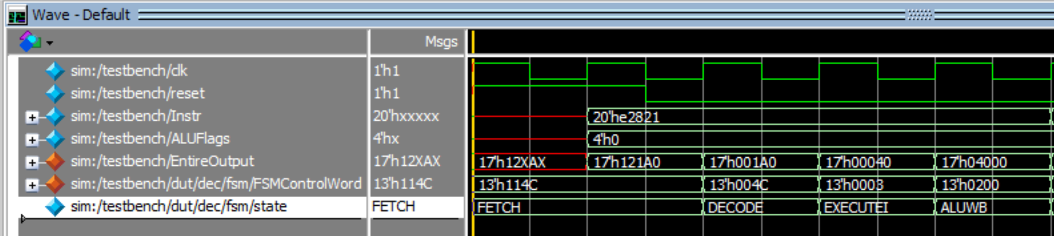شکل شماره 1: خروجی اجرای کد ADD R1, R2, #2

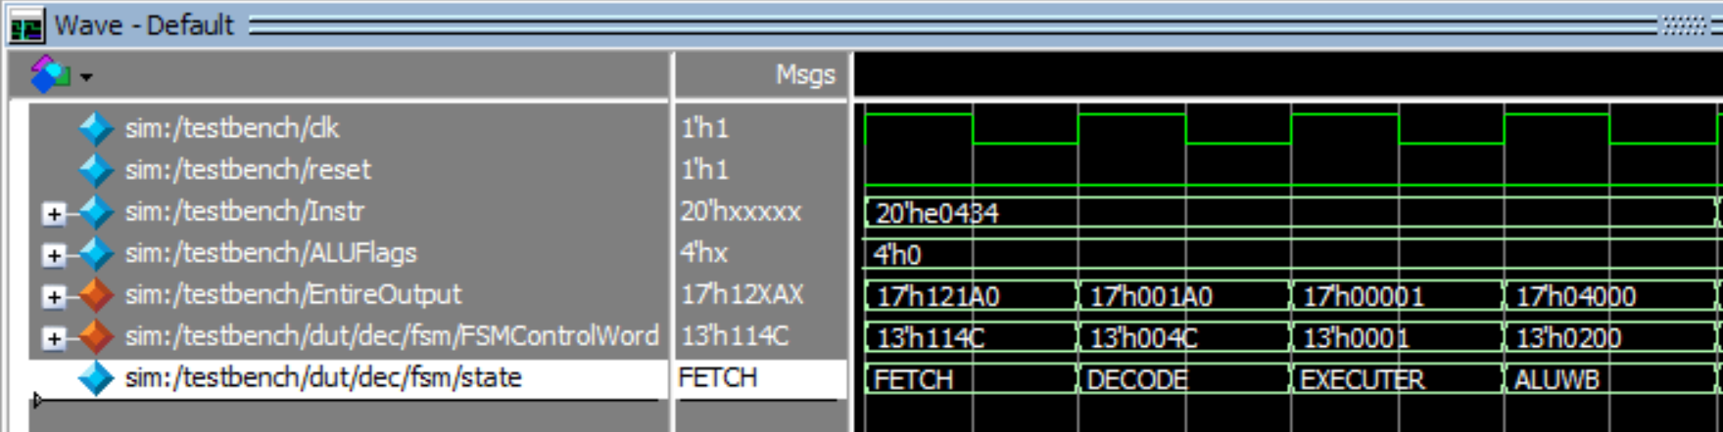شکل شماره 2: خروجی اجرای کد SUB R4, R3, R5

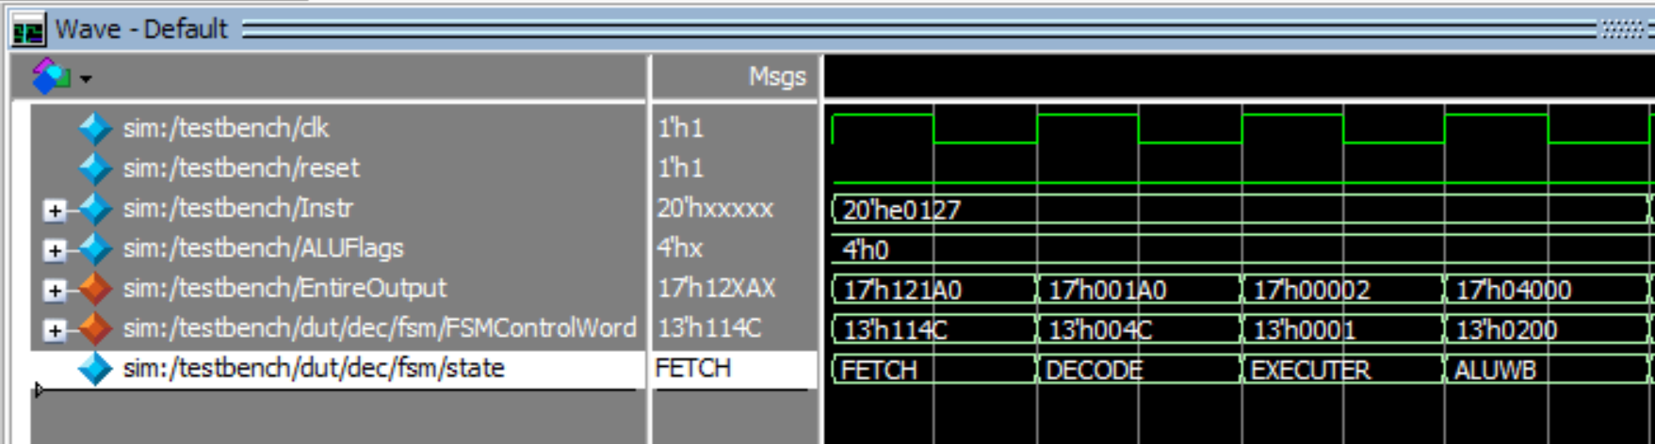شکل شماره 3: خروجی اجرای کد ANDS R7, R2, R3

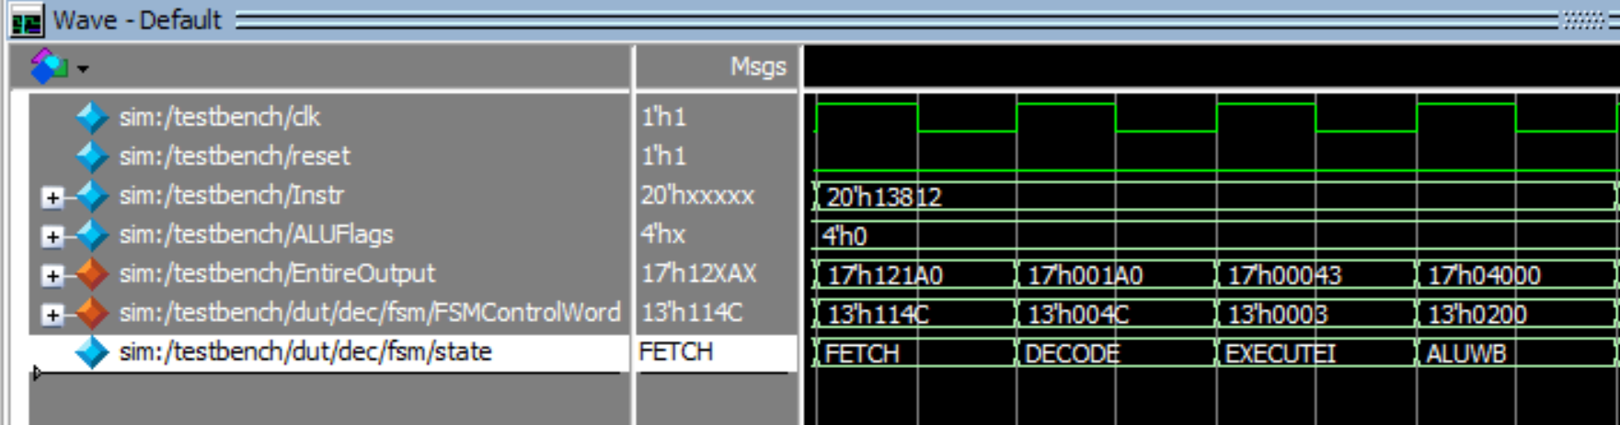شکل شماره 4: خروجی اجرای کد ORNE R2, R1, #5

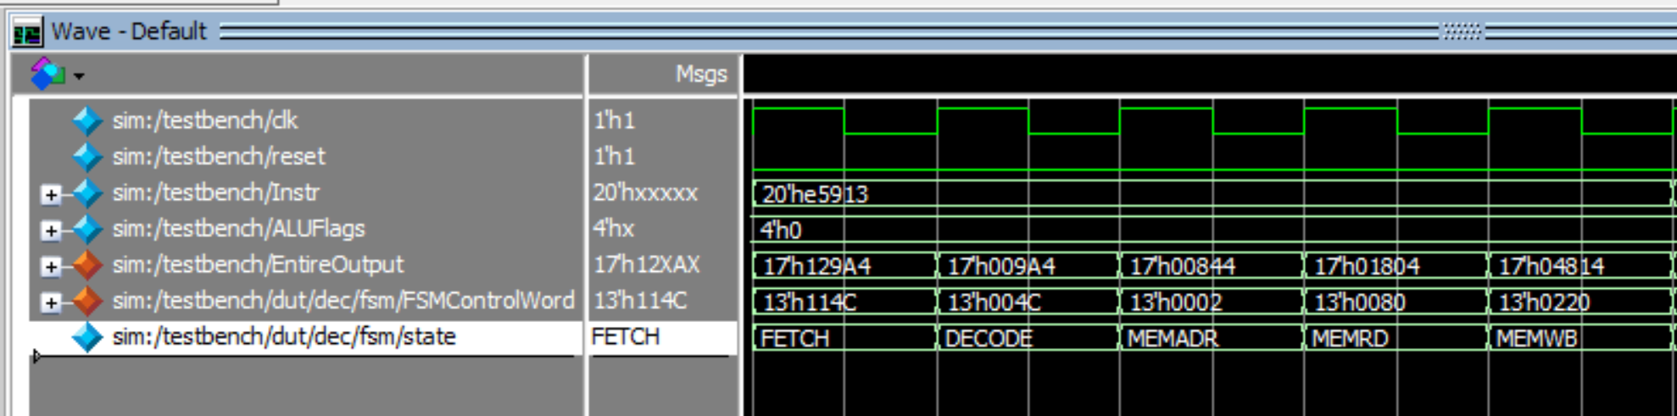شکل شماره 5: خروجی اجرای کد LDR R3, [R1, #10]

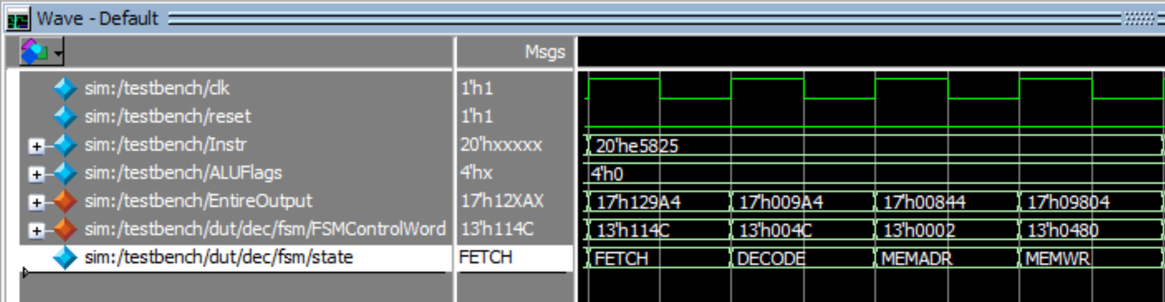شکل شماره 6: خروجی اجرای کد STR R5, [R2, #2]

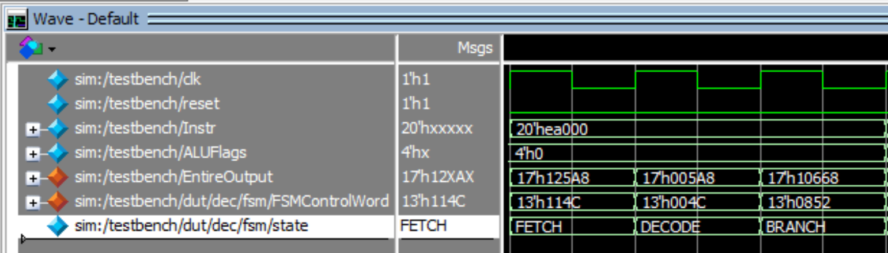شکل شماره 7: خروجی اجرای کد B

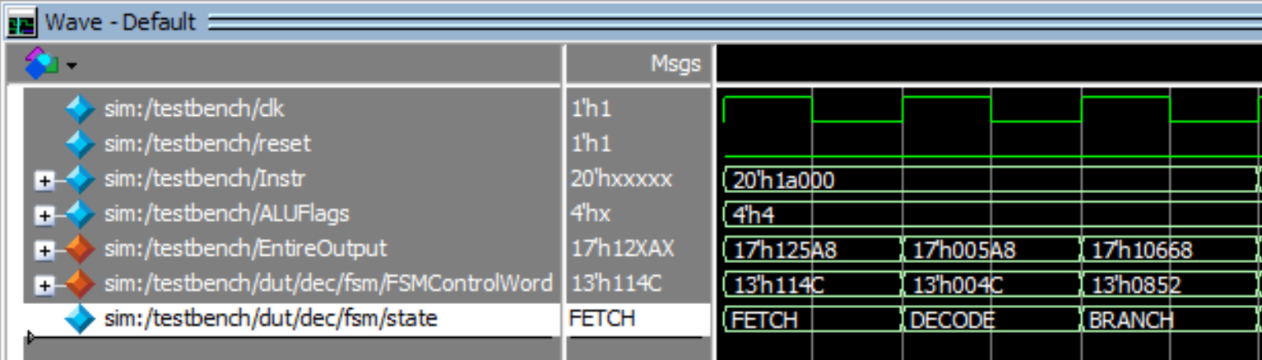شکل شماره 8: خروجی اجرای کد BNE با zero = 1

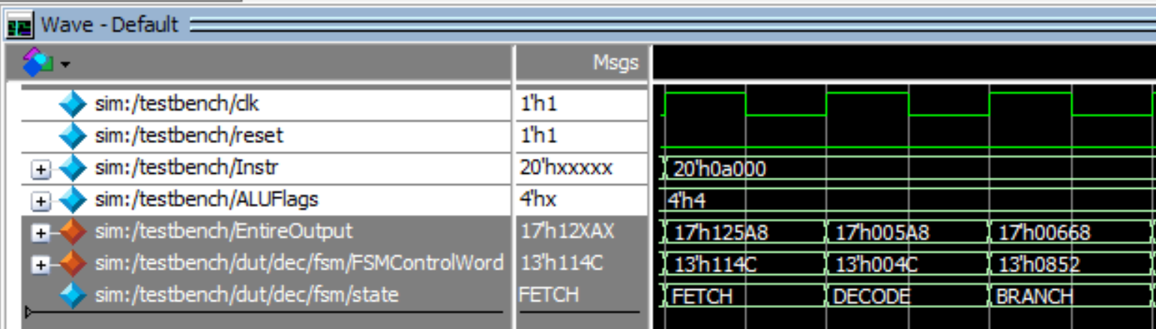شکل شماره 9: خروجیاجرای کد BEQ با zero = 1